***Лекція***

**Тема: Періодичні функції. Властивості та графіки тригонометричних функцій.**

**Мета:** Ввести поняття періоду та періодичності; вивчити властивості тригонометричних функцій; навчитись будувати графіки тригонометричних функцій; знаходжен­ня найменших додатних періодів тригонометричних функцій.

**План лекції:**

1. **Означення періодичної функцїї.**
2. **Головний період функції.**
3. **Властивості та графіки функцій  *і***
4. **Властивості та графіки функцій**
5. **Побудова графіків тригонометричних функцій за допомогою перетворень.**

**1.Означення періодичної функцїї.**

Багато процесів і подій, які відбуваються в навколишньому світі, повторюються через рівні проміжки часу: рух Землі навколо Сонця, рух маятника, якщо сьогодні четвер, то через 7 діб знову настане четвер.

Подібні явища і процеси називаються ***періодичними,*** а функції, що їх описують – ***періодичними фцнкціями.***

Ми вже знаємо, що для будь-якого числа виконуються рівності**:**

***)***

Це означає, що значення функцій синус і косинус періодично повторюються при зміні аргументу на **2**, а тангенса і котангенса - якщо додати число кратне . Функції є прикладами періодичних функцій.

* **Функцію називають періодичною, якщо існує таке число Т, що для будь-якого *х* з області визначення функції *f* виконуються рівності:**

Число ***Т*** називають періодом функції ***f.***

Виконання записаних рівностей для будь-якого ***х*** з області визначення означає, що область визначення періодичної функції ***f*** має таку властивість : якщо  **і**

1. **Головний період функції.**

Якщо функція ***f***  має період ***Т***, то будь-яке число виду ***nT***, ***n, n,*** також є її періодом. Отже, періодами функцій синуса і косинуса також будуть числа кратні ***2***, тобто числа - ***2***

Кожна періодична функція має безліч періодів. Якщо серед усіх періодів функції ***f*** існує ***найменший додатний*** період, то його називають ***головним періодом функції f.*** Головним періодом функцій є число **2,** а головним періодом функцій є число

Але не будь-яка періодична функція має головний період. Наприклад, функція **,** де - ***с*** деяке число, є періодичною. Очевидно, що будь-яке дійсне число, відмінне від нуля, є її періодом. Але ця функція не має головного періоду.

Для дослідження властивостей функцій та побудови їх графіків важливо знати ***найменший додатній період функції.***

* **Для побудови графіка періодичної функції з найменшим додатним періодом достатньо побудувати графік на будь-якому проміжку довжиною (наприклад, [0; ]), а потім доповнити його одержаним графіком, паралельно перенесеним вправо і вліво вздовж осі абсцис на відстань , де *k*** **– будь-яке натуральне число.**

***Приклад 1.***

Доведіть, що число ***Т=5*** є періодом функції .

***Розв’язання:***

Маємо:

На рисунку 1 зображено графік деякої періодичної функції ***f*** з періодом ***T; D(f)=R.***

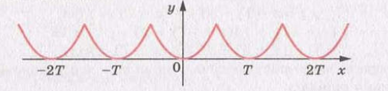

***Рис.1***

Очевидно, що фрагменти графіка цієї функції на проміжках **[0; ], [T; 2T],**

**[2T; 3T],** і т. д., а також на проміжках **[-T; ], [-2T; ], [-3T; ],** і т. д. є рівними фігурами, причому будь-яка з цих фігур може бути отримана з будь-якої іншої паралельним перенесенням на вектор з координатами ***(nT; ),***де ***n*** - деяке ціле число.

***Приклад 2.***

На рисунку 2 зображено фрагмент графіка періодичної функції, період якої дорівнює **T.** Побудуйте графік цієї функції на проміжку **[].**

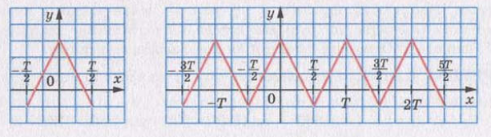

***Рис.2 Рис.3***

***Розв’язання:***

Побудуємо образи зображеної фігури при паралельних перенесеннях на вектори з координатами ***(T; ), (2T; )і (-T; ).*** Об’єднання даної фігури та отриманих образів – шуканий графік (рис.3)

1. **Властивості та графіки функцій  *і***
2. ***Графік функції***

Спочатку побудуємо графік функції на проміжку **[0; ].** Використаємо таблицю значень (таблиця 1):

***Таблиця 1***

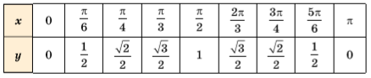

Будуємо графік функції на проміжку **[0; ],** враховуючи що

На рисунку 4 зображено графік функції на проміжку **[0; ].**

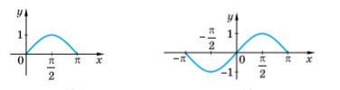

***Рис.4 Рис.5***

Оскільки функція є непарною, то її графік симетричний відносно початку координат. Виконуємо симетричне відображення лінії, зображеної на рисунку 4, відносно початку координат і отримаємо графік функції на проміжку **[-; ]** (рис.5).

Далі врахуємо періодичність функції **,** найменший додатний період якої дорівнює Паралельно переносимо одержаний графік вліво і вправо вздовж осі абсцис на Одержимо графік функції на всій області визначення (рис.6). Лінію, яка є графіком функції **,** називають ***синусоїдою.***

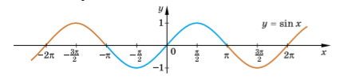

***Рис.6***

***Властивості функції :***

1. Функція визначена на всій числовій осі.
2. Функція періодична з найменшим додатним періодом
3. Нулями функції  **є** числа (Рис.6)
4. Функція непарна. **()**
5. Функція додатна на інтервалі **(0;** і від’ємна на інтервалі **(;.**
6. Зростає на проміжку спадає на проміжку **- .**
7. Множиною значень ( значення по ***у***) функції є відрізок
8. Функція неперервна на всій числовій осі.

**2. *Графік функції***

Побудувати графік можна в той самий спосіб, яким будували графік Але, враховуючи, що  **,** графік функції

можна отримати з графіка функції за допомогою паралельного перенесення вздовж осі абсцис вліво на (рис.7).

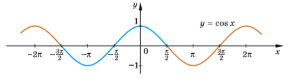

***Рис.7***

Графіком функціїє також синусоїда, бо це та сама лінія, що й графік функції тільки розміщена інакше відносно системи координат. Графік функції зображено на рисунку 7, його ще називають ***косинусоїдою.***

***Властивості функції :***

1. Функція визначена на всій числовій осі.
2. Функція періодична з найменшим додатним періодом
3. Нулями функції  **є** числа (Рис.7)
4. Функція парна. **()**
5. Функція додатна на інтервалі ***(-;*** і від’ємна на інтервалі ***( ;*.**
6. Спадає на проміжку зростає на проміжку **- .**
7. Множиною значень ( значення по ***у***) функції є відрізок
8. Функція неперервна на всій числовій осі.
9. **Властивості та графіки функцій і**
10. ***Графік функції***

Спочатку побудуємо графік функції на проміжку **.**

Для цього складемо таблицю значень функції (таб.2):

Таблиця 2

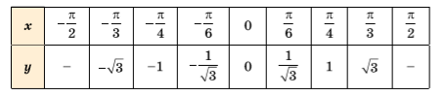

Графік функції зображено на рисунку 7. Зауважимо, що він не перетинає прямі  **i** (оскільки тангенс у точках  не існує), при наближенні до значеннястає як завгодно великим, а при наближенні до  **-** як завгодно малим.

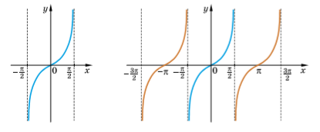

***Рис.7 Рис.8***

Далі, враховуючи періодичність функції **,** найменший додатний період якої дорівнює **,** отримаємо графік функції на всій області визначення (рис.8). Графік функції називають ***тангенсоїдою,*** він складається з безліч окремих гілок – гілок тангенсоїди.

***Властивості функції :***

1. Функція визначена при всіх дійсних значеннях ,

крім

1. Функція періодична з найменшим додатним періодом
2. Нулями функції є числа .
3. Функція непарна.
4. Додатна на інтервалі і відємна на інтервалі (рис. 8).
5. Функція зростає на проміжку **.**
6. Множиною значень функції ***( значення у***) є множина всіх дійсних чисел.
7. Найбільшого і найменшого значень функція не має.

***2.Графік функції***

Функціяне визначена для **.** Графік цієї функції можна спочатку побудувати на проміжку ***(0;***і далі використати періодичність функції. А можна, оскільки, **,** отримати з графіка функції паралельним перенесенням на вліво вздовж осі абсцис, а потім симетричним відображенням отриманого графіка відносно цієї осі. Графік функції зображено на рисунку 9. Це також ***тангенсоїда,*** але розміщена інакше відносно системи координат. Графік функції називають ще ***котангенсоїдою.***

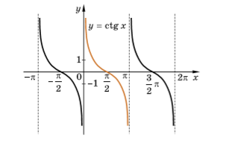

***Рис.9***

***Властивості функції :***

1. Функція визначена при всіх дійсних значеннях ,

крім

1. Функція періодична з найменшим додатним періодом
2. Нулями функції є числа .
3. Функція непарна.
4. Додатна на інтервалі і відємна на інтервалі (рис. 9).
5. Функція спадає на проміжку **.**
6. Множиною значень функції ***( значення у***) є множина всіх дійсних чисел.
7. Найбільшого і найменшого значень функція не має.

**5.Побудова графіків тригонометричних функцій за допомогою перетворень.**

***Приклад 1***

Побудуйте графік функції та вкажіть нулі функції і проміжки знакосталості:

***Розв’язання:***

Графіки всіх заданих функцій можна одержати за допомогою геометричних перетворень графіка функції Отже, графіком кожної із цих функцій буде синусоїда, одержана:

1. розтягуванням графіка удвічі вздовж осі ***Оу***;
2. стискуванням графіка удвічі вздовж осі ***Ох***.

Нулі функції – це абсциси точок перетину графіка з віссю ***Ох.***

Щоб записати ***проміжки знакосталості функції,*** зазначимо, що функція

періодична з періодом , а функція періодична з періодом ***.*** Тому для кожної функції достатньо з’ясувати на одному періоді, де значення функції додатні( графік розташований вище осі ***Ох) і*** де від’ємні (графік розташований нижче осі ***Ох***), а потім одержані проміжки повторити через період.

Графік функції одержуємо із графіка функції розтягуванням його вдвічі вздовж осі ***Оу.*** (рис.10)

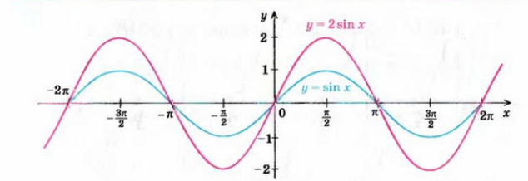

***Рис.10***

Нулі функції :

Проміжки знакосталості:

**.**

**.**

Графік функції одержуємо із графіка функції стискуванням його вдвічі вздовж осі ***Ох. (рис.11).***

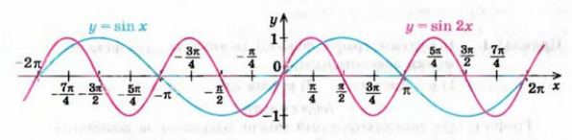

***Рис.11***

Нулі функції:

Проміжки знакосталості:

***Приклад 2***

Побудуйте графік функції :

1. **2)**

***Розв’язання:***

Графіки заданих функцій можна одержати за допомогою геометричних перетворень графіка функцій

- вище осі ***Ох*** (і на самій осі) графік залишається без змін, нижче осі ***Ох –*** симетрично відображується відносно осі ***Ох.***

Спочатку будуємо графік функції  **(**рис.12)

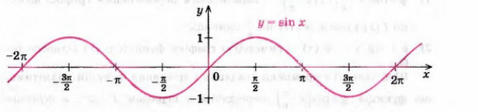

***Рис.12***

Далі будуємо графік функції (рис.13)

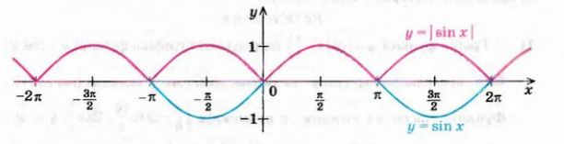

***Рис.13***

1. праворуч від осі ***Оу*** ( і на самій осі) графік залишають без зміни і ту саму частину графіка відображують симетрично відносно осі ***Оу***.

Будуємо графік функції (рис.14)

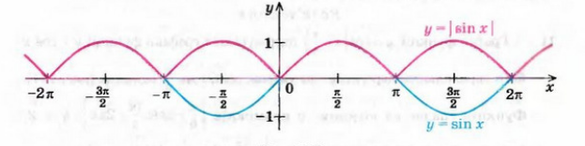

***Рис.14***

***Приклад 3***

Побудуйте графік функції та вкажіть проміжки її спадання і зростання:

***Розв’язання:***

Графіки заданих функцій можна одержати за допомогою геометричних перетворень графіків функцій:

1); 2)

1)Графік функції одержуємо із графіка функції його паралельним перенесенням уздовж осі ***Ох*** ***на***  одиниць (рис.15).

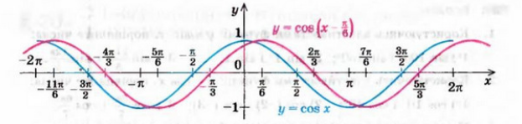

***Рис.15***

Функція спадає на кожному з проміжків **[ ], ,**

І зростає на кожному з проміжків **[ ], .**

2)Графік функції одержуємо симетричним відображенням графіка функції відносно осі ***Ох*** (рис.16)

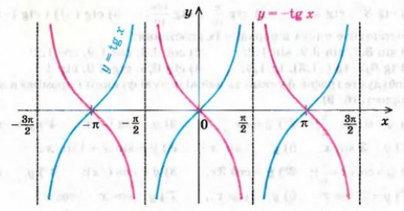

***Рис.16***

Функція спадає на кожному з проміжків

**Домашнє завдання:**

**Задача 1.**

Побудуйте графік функції та вкажіть нулі функції і проміжки знакосталості:

**Задача 2.**

Побудуйте графік функції та вкажіть проміжки зростання і спадання функції:

**Питання для самоконтролю:**

1. Яку функцію називають періодичною з періодом ?
2. Назвіть найменший додатний період функцій **,**
3. За графіками функцій **,**

сформулюйте їх властивості**.**